Proyecto final de DataLab – UCU
Informe de ventas 2023-2024
Estudiante: Albert Mestre
- Resumen del presente contenido
Las ventas de DataLatte están estancadas: 2024 cerró con $11,46 millones, apenas un 1,0 % más que 2023 ($11,34 M). 2023 fue un año de crecimiento sostenido y 2024 fue un año de caída sostenida a partir de febrero. La cantidad de ventas y de clientes casi no cambió; lo que cayó fue el ticket promedio (cuánto se gasta en cada compra). Se encontraron dos causas principales: un derrumbe abrupto del ticket en la tienda “Online Global” en febrero de 2024 y una reducción de la inversión en marketing, que acompaña de cerca la caída de las ventas en el resto de las tiendas.
- Definición del problema
Que las ventas estén “estancadas” puede significar cosas distintas: a) que se venden menos unidades, b) que se pierden clientes, c) o que cada compra deja menos dinero. Como el monto total es el resultado de cantidad de ventas × ticket promedio, la primera pregunta fue cuál de esas dos partes explica el estancamiento. A partir de ahí se me plantearon las siguientes interrogantes:
- ¿El estancamiento es parejo durante todo el período o hay un momento en que la tendencia cambia?
- ¿Cambió la cantidad de ventas o el monto de cada venta?
- ¿Se estancaron todas las tiendas y canales por igual?
- ¿Hay algún producto, ciudad o grupo de clientes que explique la caída?
- ¿Qué relación tiene la evolución de las ventas con la inversión en marketing?

- EDA
Trabajé con el dataset ya depurado en el Módulo III (sin nulos, duplicados, montos negativos, Id inválidos ni fechas fuera de rango). Agrupé las ventas por mes, como en el Módulo V, porque el detalle diario genera demasiado ruido. Después las desagregué por tienda, canal, producto, ciudad y edad, y comparé la evolución mensual con la inversión en marketing.
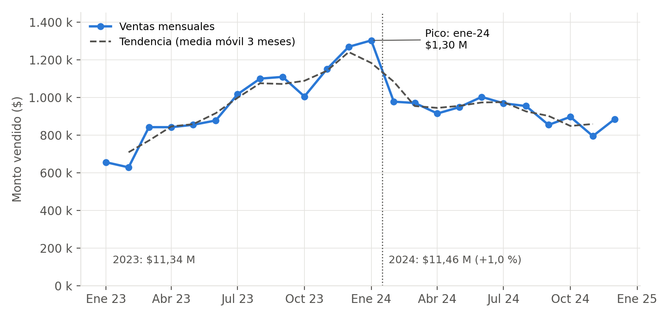
Gráfico 1. Monto vendido por mes y tendencia (media móvil de 3 meses). La línea punteada vertical marca el cambio de tendencia.
En 2023 las ventas mensuales casi se duplicaron: de $655 mil en enero a $1,27 millones en diciembre. El pico llega en enero de 2024 ($1,30 M) y desde febrero la tendencia se invierte: diciembre de 2024 cerró en $884 mil, un 32 % menos que el pico. Por semestre, el segundo de 2024 vendió un 12,5 % menos que el primero. Es decir, el total anual parece “plano” porque se promedian un año de subida y otro de bajada.
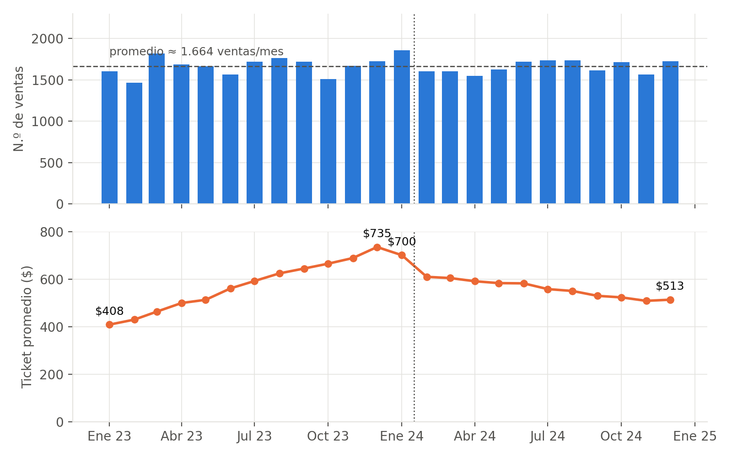
Gráfico 2. Arriba, cantidad de ventas por mes; abajo, ticket promedio (monto medio por venta).

Indicador | 2023 | 2024 | Variación
Monto vendido | $11,34 M | $11,46 M | +1,0 %
Cantidad de ventas | 19.906 | 20.042 | +0,7 %
Clientes distintos | 4.909 | 4.901 | −0,2 %
Ticket promedio (enero → diciembre) | $408 → $735 | $700 → $513 | sube / baja

La cantidad de ventas es muy estable: unas 1.660 por mes en los dos años. La base de clientes también: 4.811 clientes compraron en ambos años (98 %), así que no hay una fuga de clientes. Todo el movimiento está en el ticket promedio: subió de forma constante durante 2023 y bajó durante 2024. El problema no es que se venda menos veces, sino que cada venta deja menos dinero.
2.1. ¿Dónde cae el ticket? Las tiendas
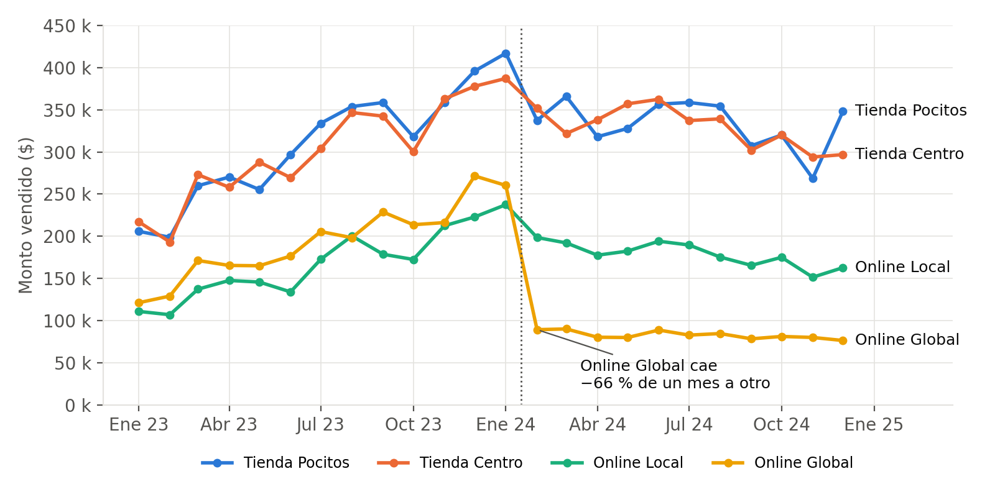 Gráfico 3. Monto vendido por mes en cada tienda.
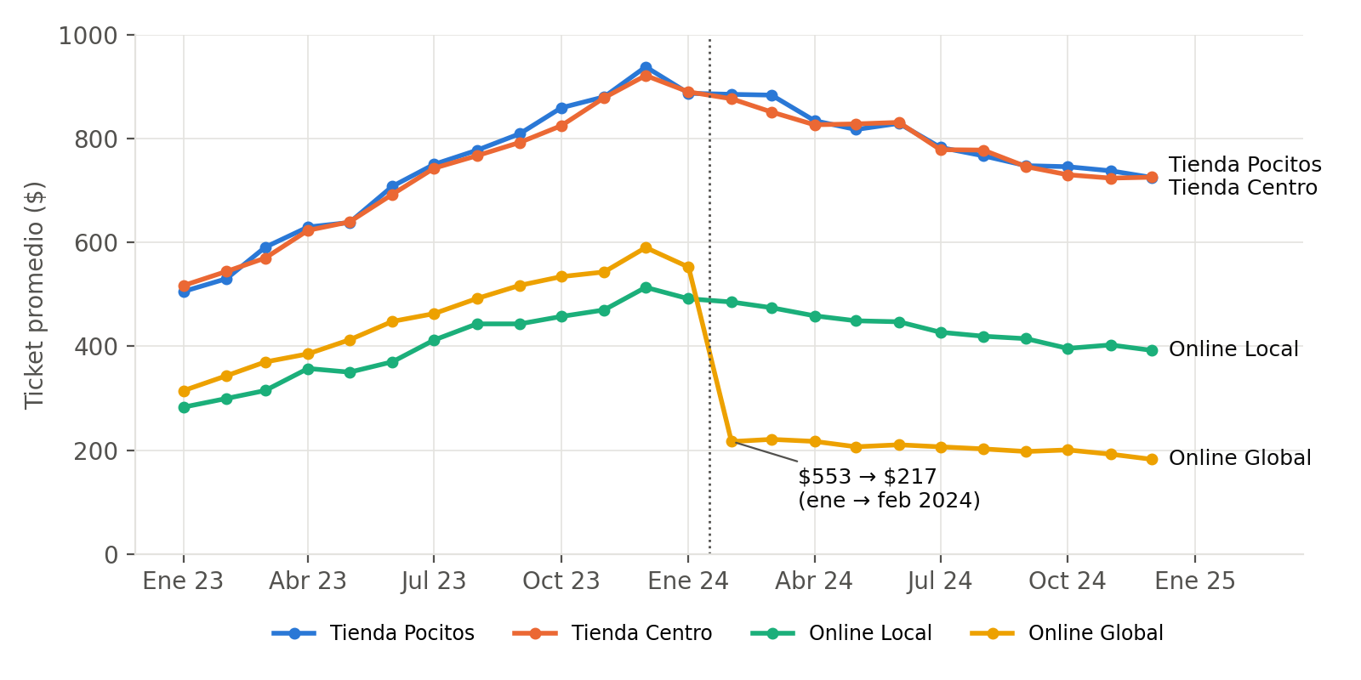 Gráfico 4. Ticket promedio por mes en cada tienda.
Tienda | Ventas 2023 | Ventas 2024 | Variación | N.º de ventas 2024
Online Global | $2,26 M | $1,17 M | −48 % | 4.926
Online Local | $1,94 M | $2,20 M | +13 % | 5.018
Tienda Centro | $3,53 M | $4,01 M | +13 % | 5.017
Tienda Pocitos | $3,61 M | $4,08 M | +13 % | 5.081

Este fue el hallazgo más llamativo. Online Global perdió casi la mitad de su facturación en 2024, y la caída ocurre de golpe: entre enero y febrero de 2024 su ticket pasó de $553 a $217 (−61 %) y nunca se recuperó. La cantidad de ventas de esa tienda no cambió así que no perdió clientes: los clientes siguieron comprando, pero por mucho menos dinero.
Revisé si esto se explicaba por algún producto o ciudad en particular, y no: el ticket de Online Global cayó a la misma magnitud (de unos $460 a unos $205) en los cuatro productos y en las cuatro ciudades. Un cambio tan brusco y tan parejo no parece un cambio de hábitos de los clientes; parece una decisión o un evento puntual, como un cambio de precios, una promoción permanente, un problema con el tipo de cambio de la plataforma o incluso un error en la carga de datos.
Las otras tres tiendas crecieron un 13 % en el año, pero también muestran el problema: su ticket viene bajando de forma gradual desde enero de 2024 (en Tienda Centro, de $922 en diciembre de 2023 a $726 en diciembre de 2024). Por canal, esto se traduce en un Ecommerce que cae un 20 % (arrastrado por Online Global) y una Tienda Física que crece un 13 %, aunque con tendencia a la baja en el segundo semestre.
2.2. La relación con el marketing
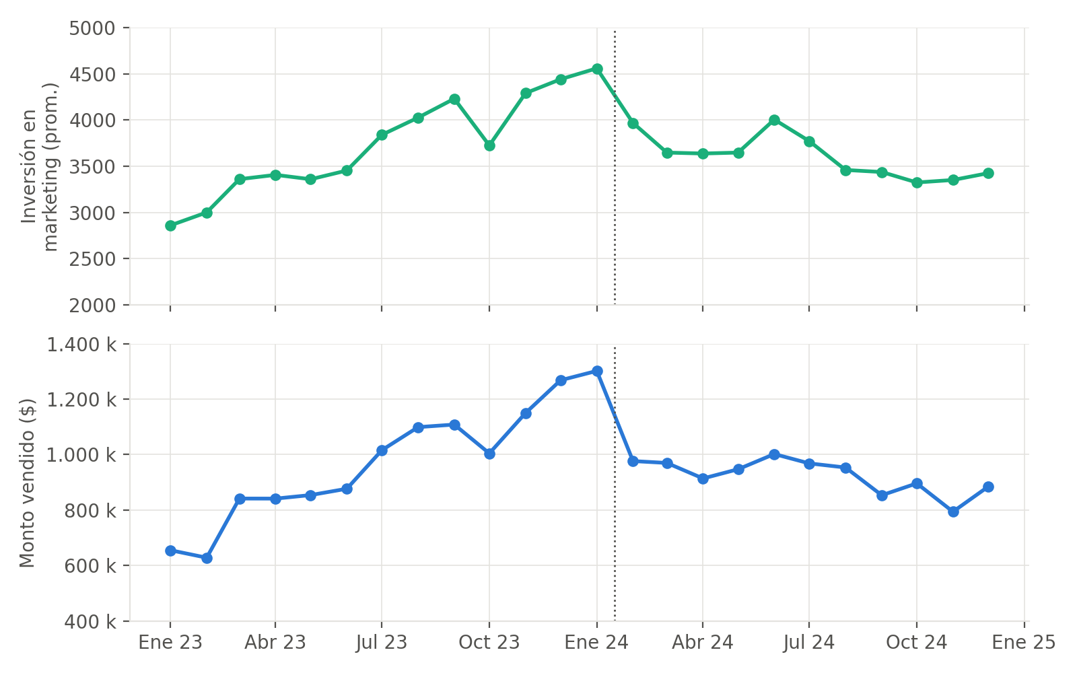
Gráfico 5. Inversión en marketing promedio por mes (arriba) y monto vendido (abajo), en paneles separados con el mismo eje de tiempo.
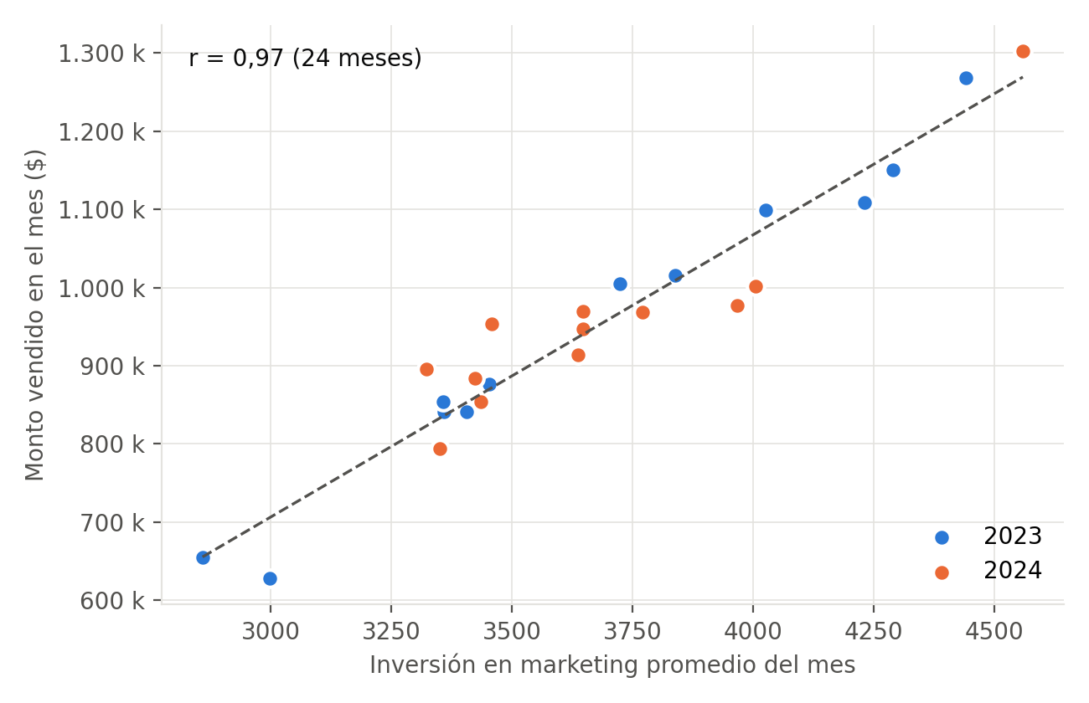
Gráfico 6. Cada punto es un mes: inversión en marketing vs. monto vendido.
La inversión en marketing sigue la misma forma que las ventas: sube durante 2023 (el valor promedio mensual de la variable pasa de unos 2.860 a 4.560), toca su máximo en enero de 2024 y luego baja hasta estabilizarse en torno a 3.400. A nivel de cada venta individual la correlación con el monto es moderada (0,29, lo que vimos en el curso), pero al agrupar por mes la correlación sube a 0,97. El marketing no hace que cada compra puntual sea más grande, pero los meses con más inversión son claramente los meses en que más se vende. Incluso si saco a Online Global del análisis, la correlación mensual se mantiene alta (0,88), y también si en lugar del promedio uso la suma mensual de la inversión, como en el Módulo V (0,95).
2.3. Productos, ciudades y clientes
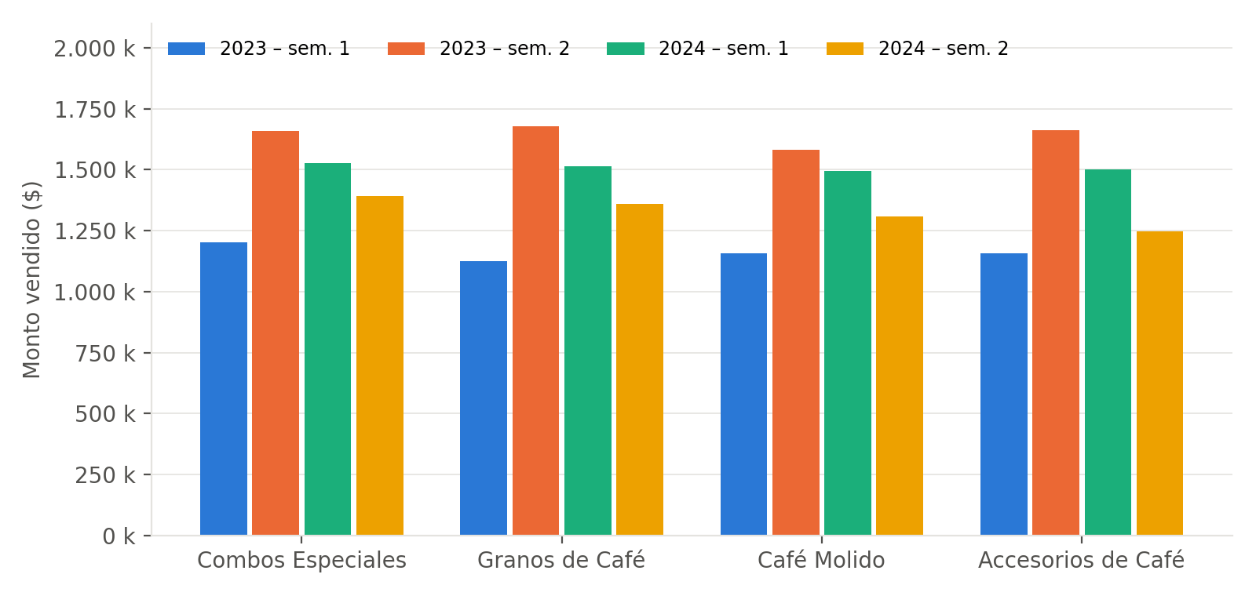 Gráfico 7. Monto vendido por producto en cada semestre (se excluye “Producto no registrado”, que representa el 1 % de las ventas).
Ningún producto explica el problema por sí solo: los cuatro pesan alrededor de un 25 % cada uno y todos repiten el mismo patrón (suben en el segundo semestre de 2023 y bajan durante 2024). Las variaciones anuales van de −2,6 % (Accesorios de Café) a +2,6 % (Granos de Café). Lo mismo pasa con las ciudades (Canelones, Colonia, Maldonado y Montevideo tienen volúmenes y tendencias muy parecidas) y con los grupos de edad, que gastan en promedio lo mismo. Que todo se mueva junto refuerza la idea de que la causa es general (precios, marketing), no un problema de un producto o de una zona.
- Conclusiones
- El estancamiento es, en realidad, un cambio de tendencia. 2023 creció y 2024 cayó; el total anual plano esconde una caída del 32 % entre el pico de enero de 2024 y diciembre de 2024.
- El problema está en el ticket, no en la cantidad. Las ventas mensuales (~1.660) y la base de clientes (98 % repite) se mantienen. Lo que cae es cuánto se gasta en cada compra.
- Online Global tuvo un quiebre en febrero de 2024. Su ticket cayó un 61 % de un mes a otro, en todos los productos y ciudades, y la tienda perdió $1,09 M en el año. Si hubiera mantenido el ticket de enero, habría facturado unos $1,5 M más en 2024, y el crecimiento de la empresa habría rondado el 15 % en lugar del 1 %.
- En el resto de las tiendas la caída es gradual y acompaña al marketing. Cuando la inversión bajó después de enero de 2024, el ticket y el monto vendido bajaron con ella (correlación mensual de 0,97).
- Productos, ciudades y edades no marcan diferencias. Todos siguen el mismo patrón.

- Recomendaciones
  - Investigar de inmediato qué pasó en Online Global en febrero de 2024. Revisar con Sistemas, Comercial y Finanzas si hubo un cambio de precios, una promoción que quedó activa, un problema de moneda o un error de registro. Si es un error de datos, corregirlo; si es una decisión comercial, evaluar si conviene revertirla. Es la palanca con mayor impacto: cerca de $1,5 M al año.
  - Recuperar la inversión en marketing de forma medida. Volver gradualmente a los niveles del segundo semestre de 2023, empezando por los meses más débiles, y hacerlo como prueba: por ejemplo, aumentar primero en una tienda y comparar con otra para medir el efecto real antes de ampliar el presupuesto.
  - Trabajar sobre el ticket, aprovechando la fidelidad de los clientes. Casi todos los clientes vuelven a comprar, así que el esfuerzo debería ir a que cada compra valga más: combos y paquetes, sugerencias de productos complementarios (por ejemplo, accesorios junto con café) y un programa de beneficios por monto de compra. Acompañarlo con un tablero mensual que siga ticket promedio por tienda además del monto total, para detectar a tiempo quiebres como el de Online Global.

- Aprendizaje
Lo que más me dejó este proyecto es la confirmación que comúnmente sucede con ciencia de datos: el sentido común no siempre acompasa la realidad. El total anual decía “estamos igual”, pero al abrir los datos por mes apareció un año de subida y otro de bajada, y al separar cantidad y ticket quedó claro dónde estaba el problema. También aprendí que el nivel de agrupación cambia la lectura: la correlación entre marketing y ventas era 0,29 venta por venta, pero 0,97 mes a mes. Y sobre los gráficos, que un buen gráfico no es el más completo, sino el que responde una pregunta: la línea de Online Global cayendo de golpe dijo más en un vistazo que cualquier tabla. Por último, que analizar datos es también hacerse preguntas sobre el negocio y saber cuándo hay que ir a preguntarle a otra área qué pasó.

